ЛИСТ ЗАКАЗА ГИДРОЦИЛИНДРОВ
КОНТАКТНЫЕ ДАННЫЕ
Наименование компании
Контактное лицо
Телефон
E-mail
ИНФОРМАЦИЯ О ЗАКАЗЕ
Количество изделий |  |  | разовый заказ |  |  |  |  |  | в месяц |  |  |  |  | в год
Изделие приобретается |  |  |  |  |  |  |  |  |  |  | для нужд компании/на перепродажу
Желаемая стоимость
Желаемый срок изготовления
ХАРАКТЕРИСТИКИ ИЗДЕЛИЯ
Рабочее давление, МПа |  |  |  |  |  |  |  | Давящее усилие на штоке, кг
Максимальное давление, МПа |  |  |  |  |  |  |  | Тянущее усилие на штоке, кг
Толщина стенки трубы, мм
ГАБАРИТНЫЕ РАЗМЕРЫ
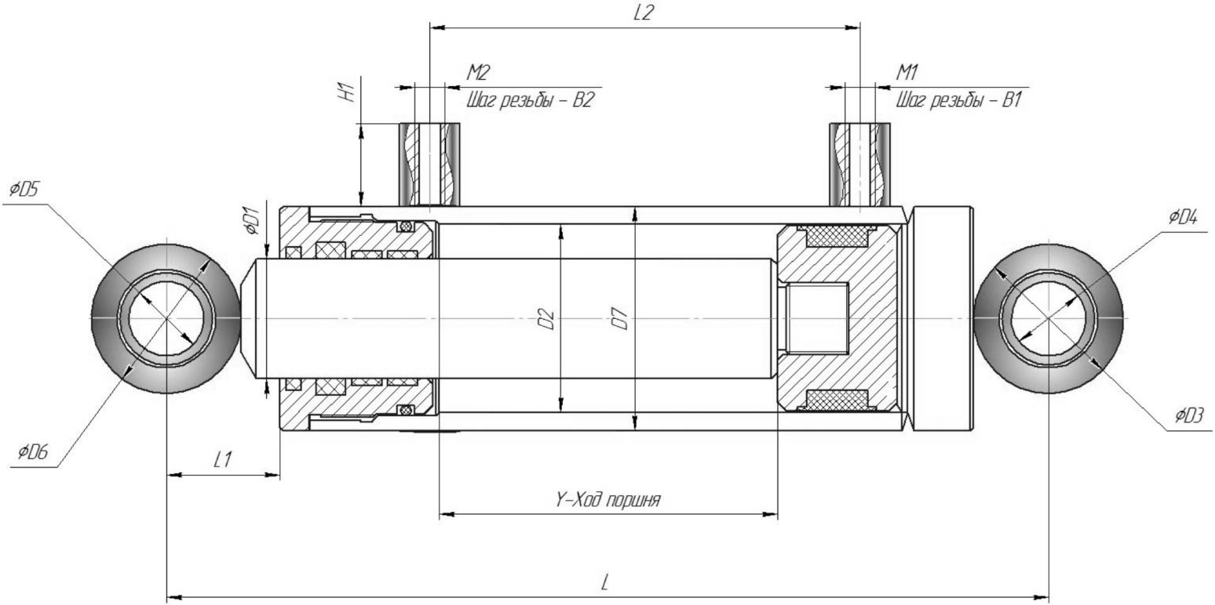
L |  | M1 |  |  |  |  | D1 |  |  |  |  |  | D5
L1 |  | B1 |  |  |  |  | D2 |  |  |  |  |  | D6
L2 |  | M2 |  |  |  |  | D3 |  |  |  |  |  | D7
H1 |  | B2 |  |  |  |  | D4 |  |  |  |  |  | Y

СХЕМА РАСПОЛОЖЕНИЯ ПОДВОДОВ ГИДРОЖИДКОСТИ
Выбор схемы: №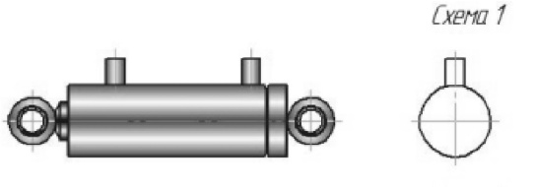 |  |  |  |  |  |  |  |  |  |  |  |  |  | 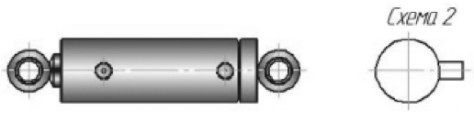 |  |  |  |  |  |  |  |  |  | 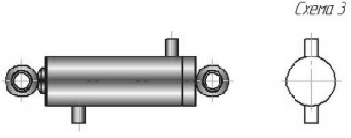
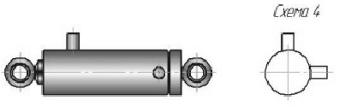 |  |  |  |  |  |  |  |  |  |  |  |  |  | 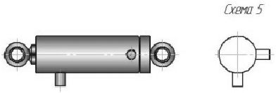 |  |  |  |  |  |  |  |  |  | Схема №__  Другой вариант (приложить чертеж)
КРЕПЛЕНИЕ ГИЛЬЗЫ
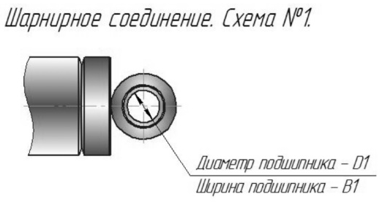 |  |  |  |  |  |  |  |  |  |  |  |  |  |  |  |  |  | 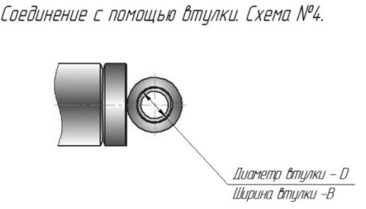
D1 |  |  |  |  |  |  |  |  |  |  | B1 |  |  |  |  |  |  | D |  |  |  |  |  |  |  |  | B
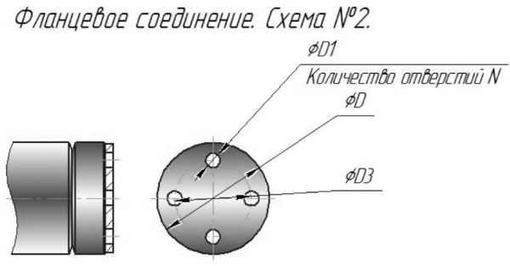 |  |  |  |  |  |  |  |  |  |  |  |  |  |  |  |  |  | 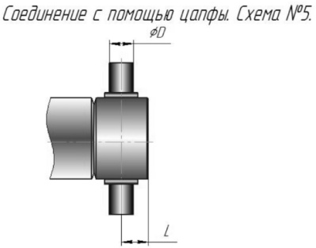
N |  |  |  |  | D |  |  |  |  |  | D1 |  |  |  | D3 |  |  | D |  |  |  |  |  |  |  |  | L
Схема №__
Другой вариант (приложить чертеж)
L |  |  |  |  |  |  |  |  |  |  | D
КРЕПЛЕНИЕ ШТОКА
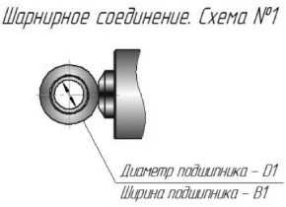 |  |  |  |  |  |  |  |  |  |  |  | 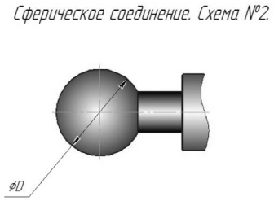 |  |  |  |  |  | 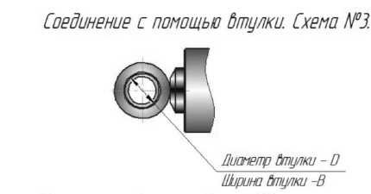 |  |  |  |  |  |  |  |  | 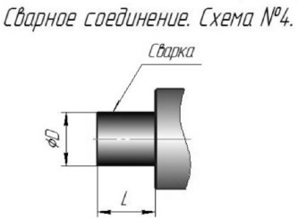
D1 |  |  |  |  |  | В1 |  |  |  |  |  | D |  |  |  |  |  | D |  |  |  | В |  |  |  |  | D |  | L
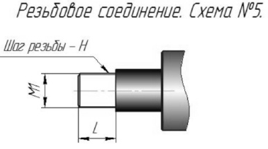 |  |  |  |  |  |  |  |  |  |  |  | 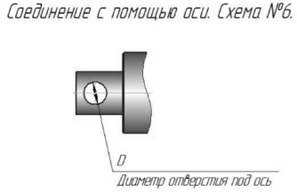 |  |  |  |  |  | 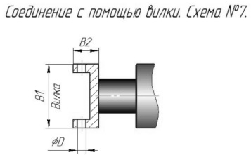 |  |  |  |  |  |  |  |  | Схема №__  Другой вариант (приложить чертеж)
Н |  |  |  | М1 |  |  | L |  |  |  |  | D |  |  |  |  |  | D |  |  | В1 |  | В2
Возможно предоставление опытного образца перед заказом партии.

О КОМПАНИИ
Производственное объединение «Вектор-ПМ» с 2002 года работает в области промышленного производства, приборостроения, проектирования и металлообработки. Сегодня «Вектор-ПМ» - это многопрофильный завод площадью более 3000 кв. м., оснащенный высококлассным обрабатывающим оборудованием. Производство гидроцилиндров начиналось для покрытия собственных нужд предприятия, однако богатый опыт специалистов и производственные мощности позволили наладить серийный выпуск гидроцилиндров.
Помимо готовых цилиндров мы также изготавливаем и поставляем запчасти (штоки, поршни, гильзы, крышки) и ремкомплекты.

